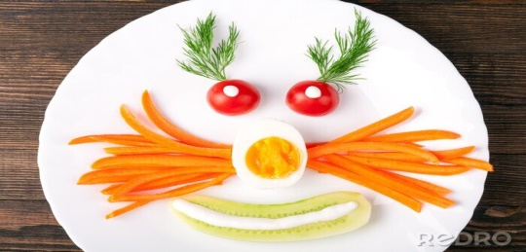
JADŁOSPIS
PONIEDZIAŁEK
11.05.2026
EGZAMINY

WTOREK
12.05.2026
EGZAMINY

ŚRODA
13.05.2026
EGZAMINY

CZWARTEK
14.05.2026
Ziemniaki sos z karczku( olej rzepakowy, mąka pszenna, mięso wieprzowe, ziemniaki)/1,6

Sałatka wiosenna(pomidor, papryka, ogórek zielony, koperek, olej rzepakowy)/6
Kompot z jabłek
PIĄTEK
15.05.2026
Ziemniaki ryba z pieca, marchewka z chrzanem /3,4,,7
Zupa pomidorowa z ryżem(marchew, seler, pietruszka ,ryż, śmietana)/1,7,9
Kompot
Do przygotowania posiłków używane są przyprawy:
oregano, pieprz, bazylia, majeranek,
mogą zawierać śladowe ilości glutenu, mleka, jaj, soi,

